**МИНИСТЕРСТВО ЦИФРОВОГО РАЗВИТИЯ СВЯЗИ И МАССОВЫХ КОММУНИКАЦИЙ**

**Ордена Трудового Красного Знамени**

**Федеральное государственное бюджетное образовательное учреждение высшего образования**

**«Московский технический университет связи и информатики»**

Кафедра «Математическая кибернетика и информационные технологии»

**Отчет по лабораторной работе №17**

по дисциплине «Введение в информационные технологии» на тему:

Сравнение лиц с использованием библиотеки face_recognition

Выполнил: Мещеряков Кирилл БПИ2401

Москва

2025

**Цель работы**:

Научиться использовать библиотеку face_recognition для сравнения лиц на двух изображениях и определения, является ли лицо на неизвестном изображении тем же самым, что и на известном.

Задание:

Используйте предоставленный код для загрузки и кодирования известного и неизвестного изображений.

Сравните кодировки лиц и определите, присутствует ли лицо известного человека на неизвестном изображении.

Анализ результатов:

Проанализируйте результат сравнения. Объясните, что означает результат True или False возвращенный функцией compare_faces.

Код:

import face_recognition  
known_image = face_recognition.load_image_file("known.jpg")  
unknown_image = face_recognition.load_image_file("unknown.jpg")  
  
known_encoding = face_recognition.face_encodings(known_image)[0]  
unknown_encoding = face_recognition.face_encodings(unknown_image)[0]  
  
results = face_recognition.compare_faces([known_encoding], unknown_encoding)

Ход работы:

Установка библиотеки face_recognition



Код:

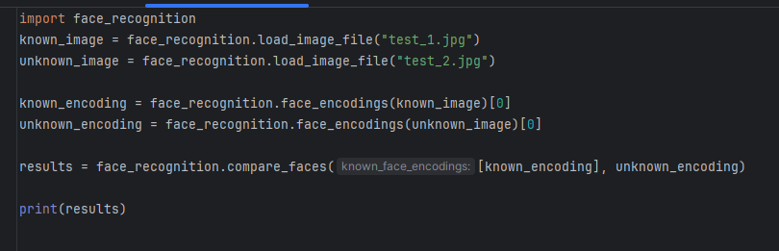

Тест 1:

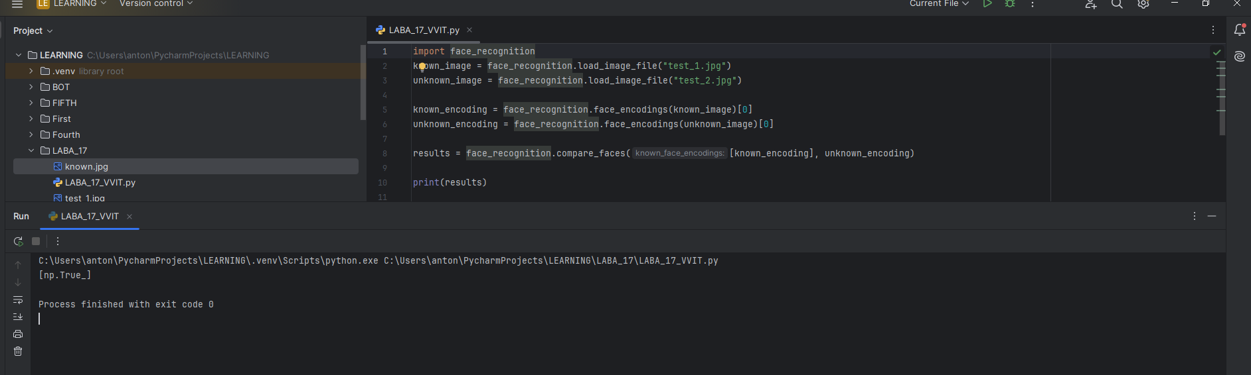

Фото для теста:

Test_1:

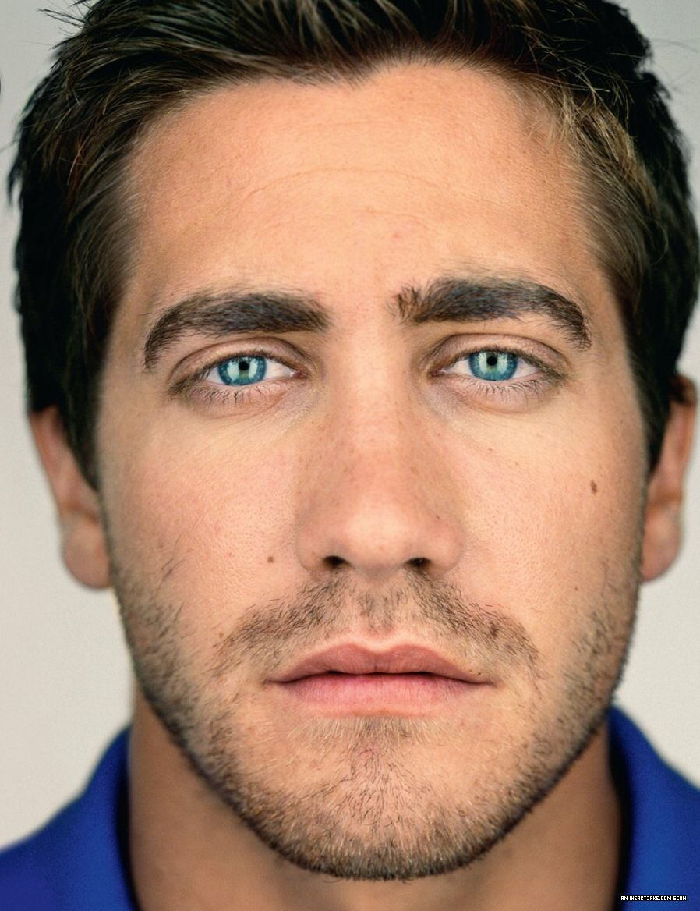

Test_2:

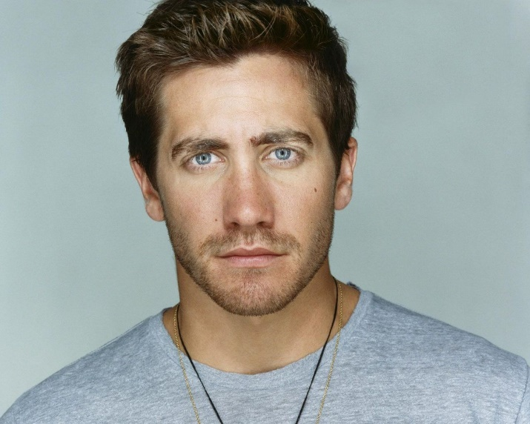

Тест 2:

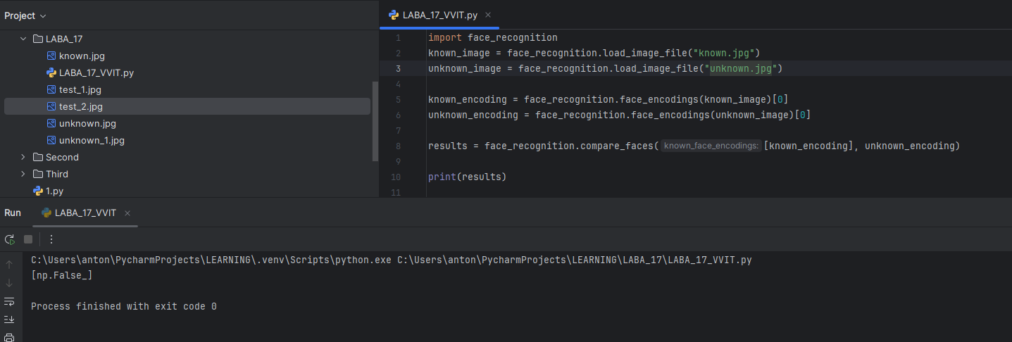

Фото для теста:

Known:



Unknown:

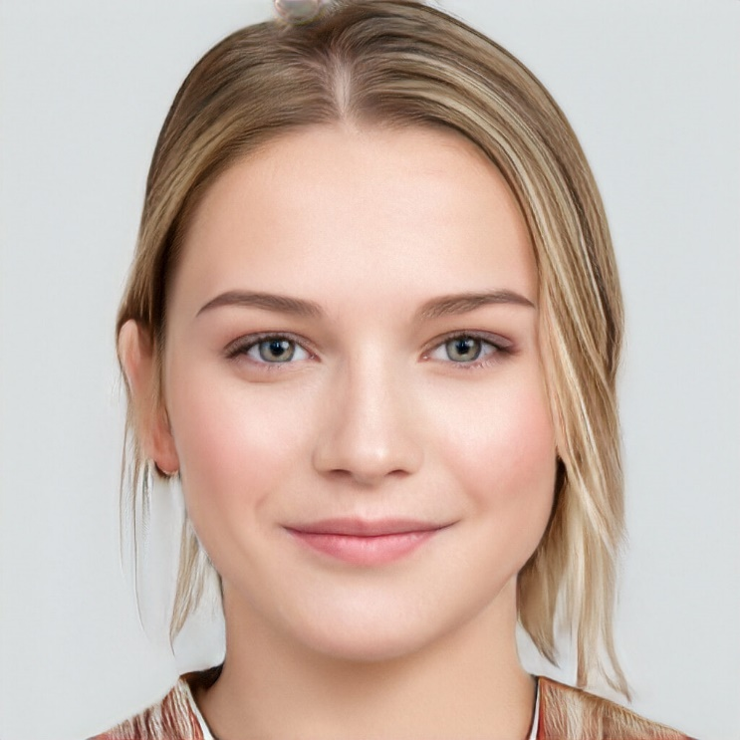

Вывод:

В ходе лабораторной работы я научился сравнивать лица с помощью библиотеки face_recognition.